K1. Stripe Secret Key u klijentskom kodu (Flutter)
K8. Stripe integracija je na klijentu umjesto na backendu
- Stripe secret key je prebačen na backend dio i sva logika Stripe paymenta je prebačena na backend
- Sada se čitava logika Paymenta bilježi na backendu povećavajući broj relevantnih tabela
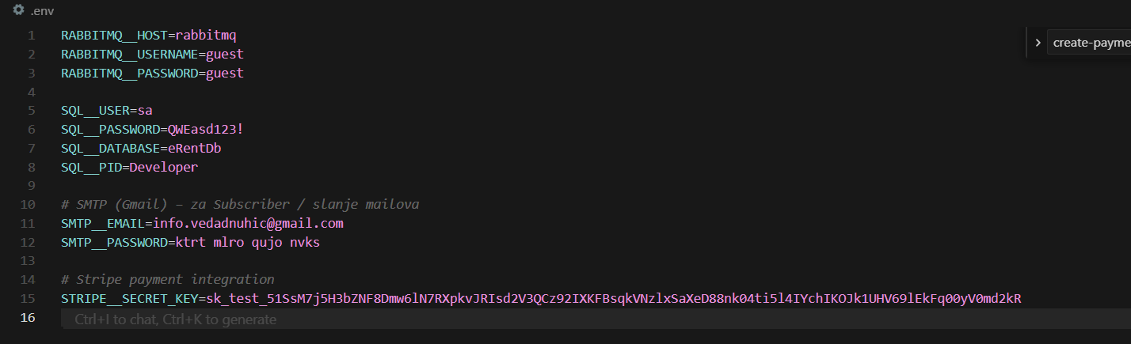
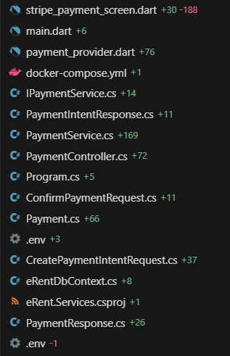

K2. SMTP kredencijali hardkodirani u Subscriber servisu
- SMTP kredencijali su prebačeni u .env fajl I konfiguracija sada uzima iz tog fajla umjesto da vuče hardkodirane vrijednosti u EmailSenderService-u

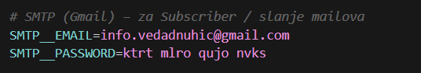
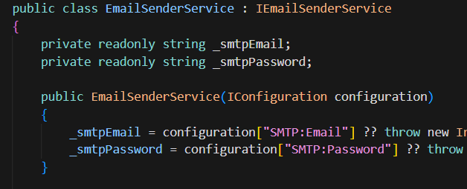

K3. Connection string hardkodiran u Program.cs kao fallback
- Svi konekcijski stringovi su sakriveni u .env fajl
- Na lokalnoj konfiguracijski izbačena zaštita a na docker produkcijskom okruženju konekcijski string se uzima iz .env

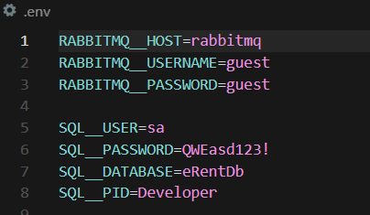
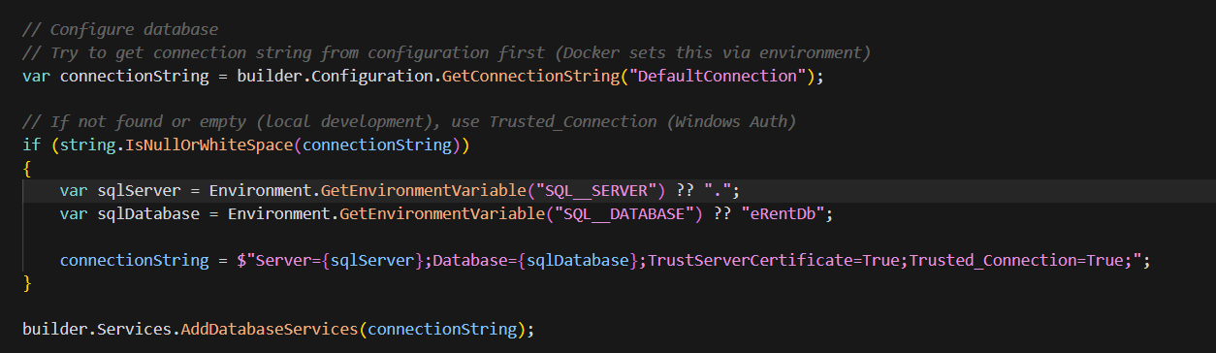
K4. UsersController i AnalyticsController bez [Authorize]
- Ispravljena oba kontrolera dodavanje Authorize taga za zaštitu određenih http poziva
- Dodato AllowAnonymous na Create i authorize kako bi se korisnik mogao verificirati i kreirati novi profil

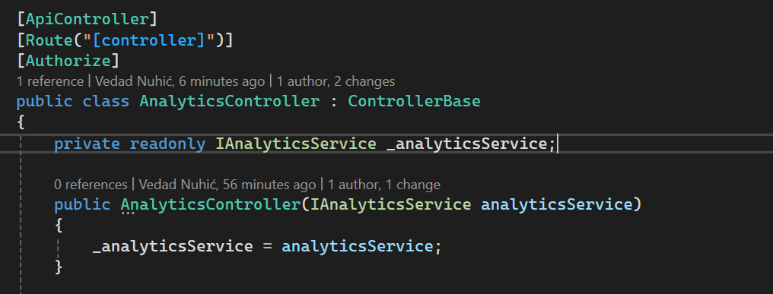
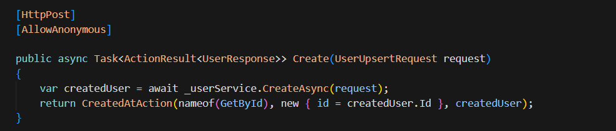
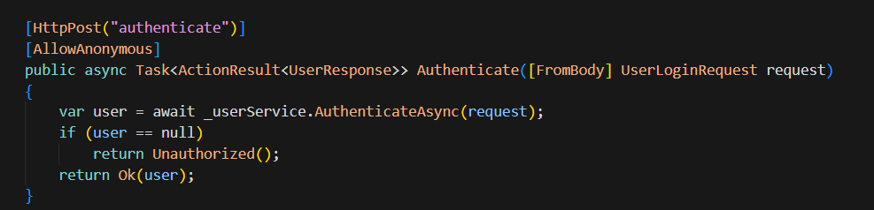

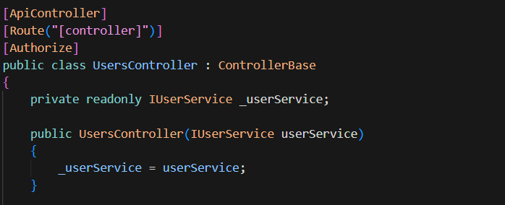

K6. Nema PDF izvjestaja
- Kreirana su 2 PDF izvještaja preko pdf/printing zavisnosti u pubspecu
- Prvi je vezan za administratorski izvještaj za uvid u čitavo poslovanje
- Drugi je vezan za stanodavca i specijaliziran za samo njegovo poslovanje
- Oba izvještaja su smještena odmah uz analitički dashboard

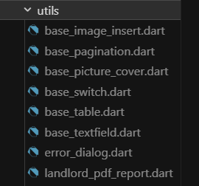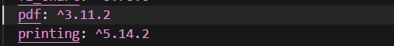

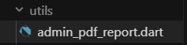

K7. Nedovoljan broj business tabela (7 umjesto 10)
- Payment – za bilježenje payment logike prilikom izvršavanja plaćanja
- ViewingAppointment – pregledi nekretnine

K9. Funkcionalnosti iz prijave koje nedostaju ili su djelimicno implementirane
- zakazivanje termina pregleda nekretnine
Implementiran je pregled nekretnina počevši od entiteta ViewingAppointment
Logika je da korisnik može zakazati pregled nekretnine buttonom na nekretnini pored rezervacije, nakon toga stanodavac to može odbiti ili prihvatiti, oba korisnika mogu otkazati pregled

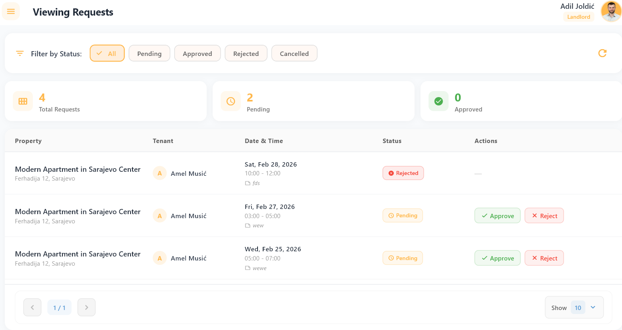
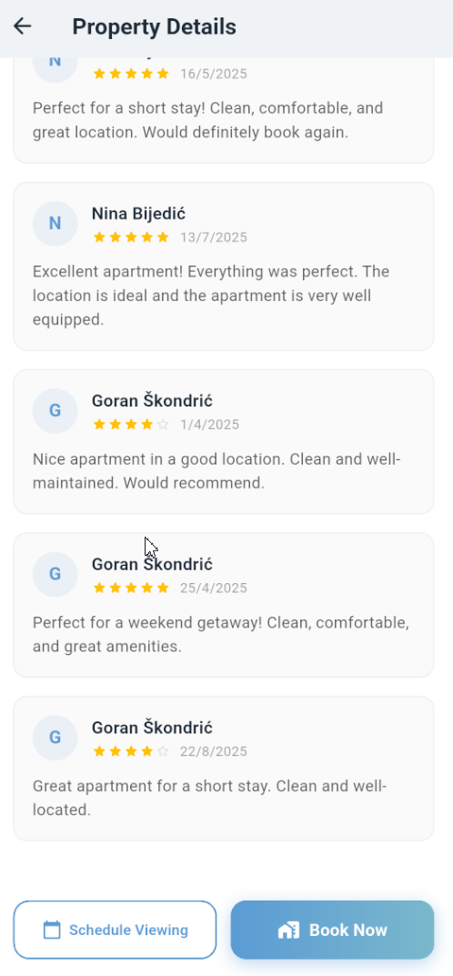
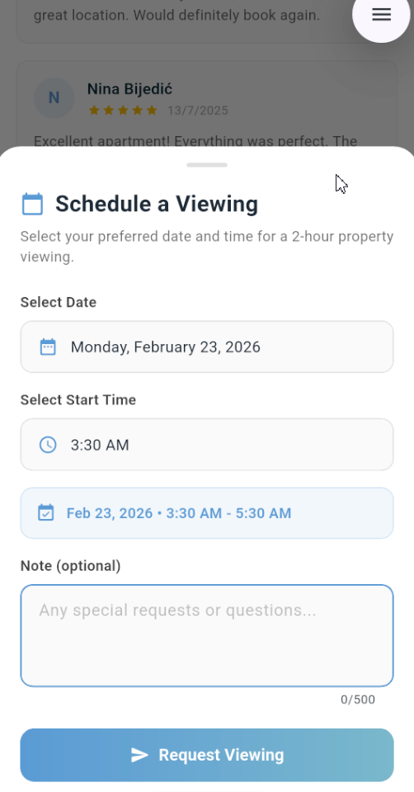
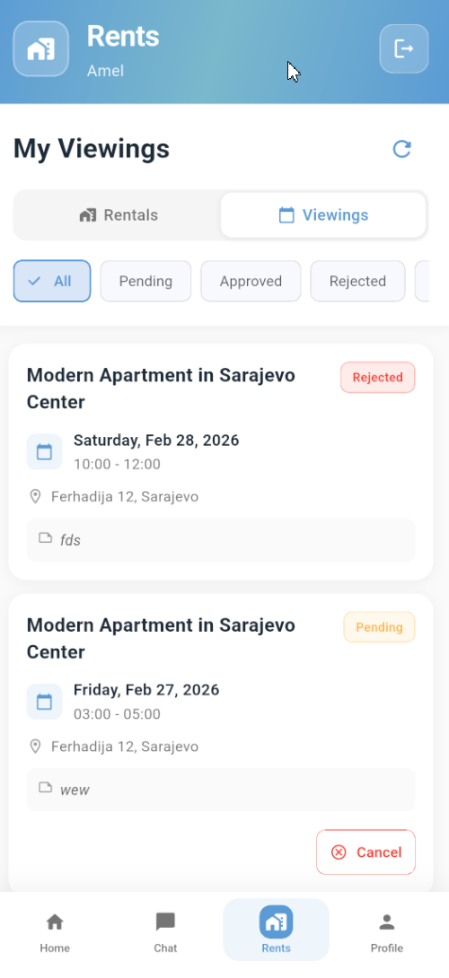

- slanje zahtjeva za placanje rezija/kirije/depozita od strane stanodavca
Ovaj zahtjev je posljedica promjene razmišljanja i logike prilikom izrade seminarskog, gdje sam se odlučio da je najbolje rješenje da nakon odobravanje zahtjeva za iznajmljivanje nekretnine, korisniku se nudi mogućnost sa plaćanjem nakon koje je obavješten da se može useliti na određenu nekretninu. Smatram da je ovakav način bolja implementacija te će ovaj zahtjev biti izbrisan iz zadnje verzije prijave.

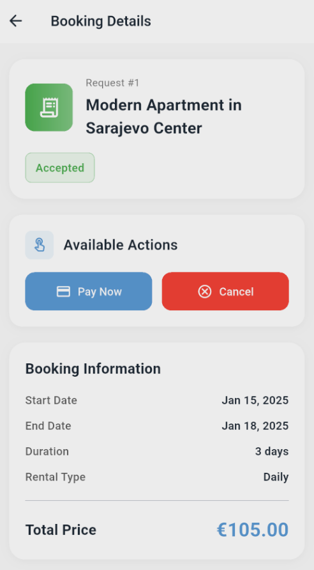

- evidencija troskova
Dodana evidencija troškova na korisničkog strani, iako su te stvari bile vidljive preko sekcije Rents, sada je napravljen poseban screen koji daje detaljan uvid u troškove korisnika sa odgovarajućim filterima

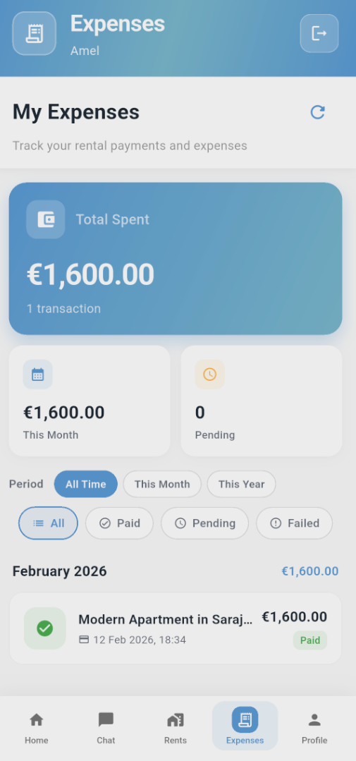
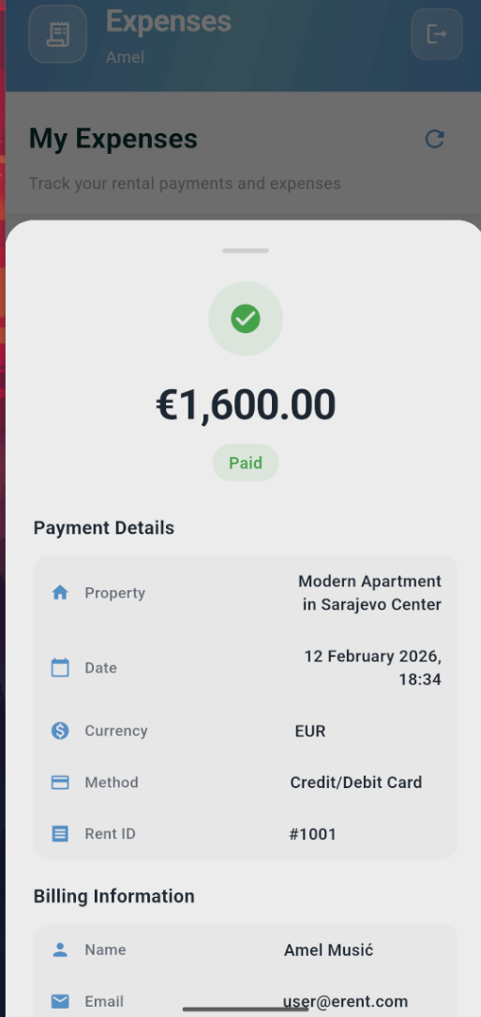

- push notifikacije
Push notifikacije su dodatne tako da svaki zahtjev vezan za iznajmljivanje ili pregled nekretnina donosi stanodavcu ili korisniku notifikaciju vezanu za taj event

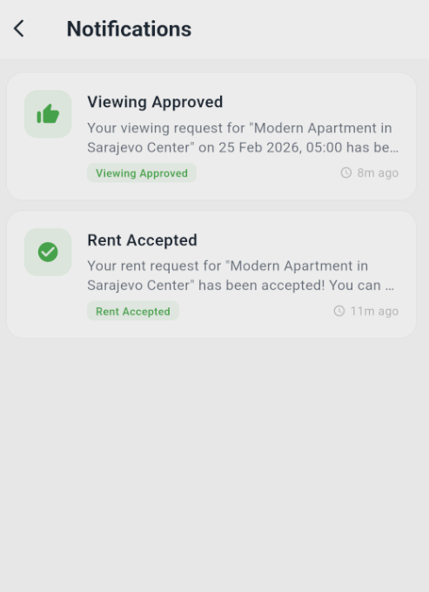
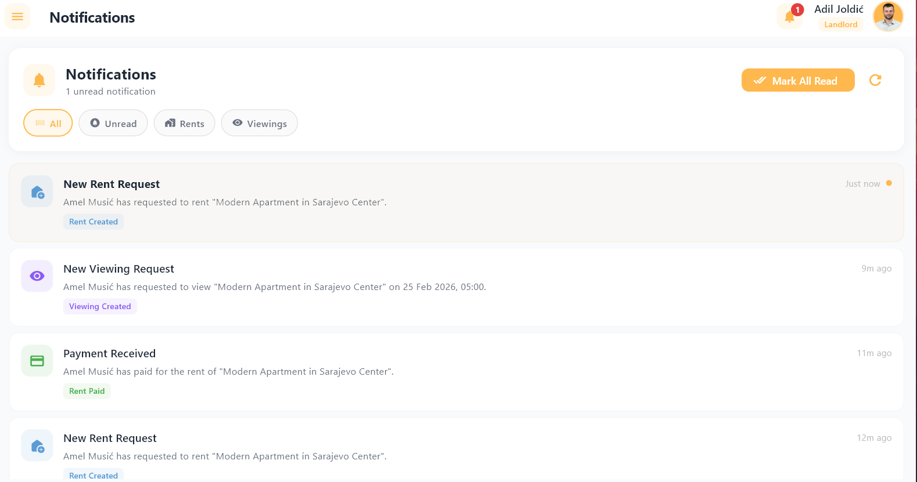

- pregled nekretnina na mapi (u listi)

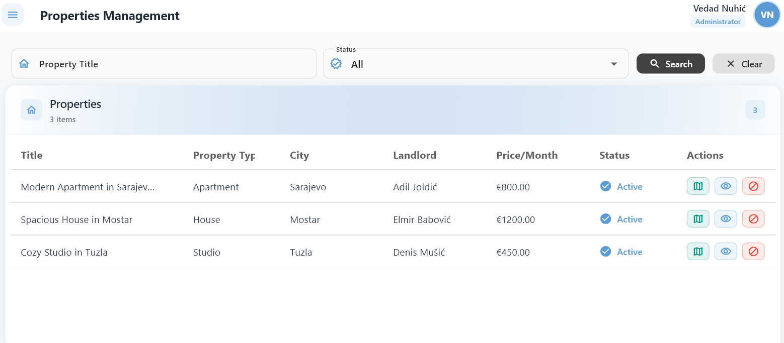
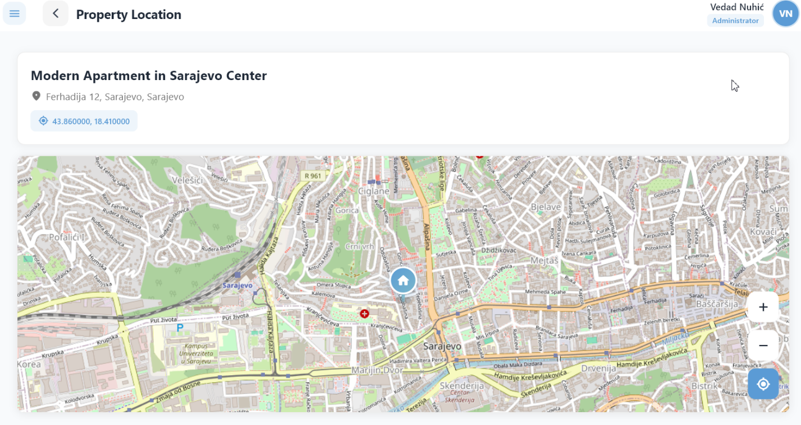
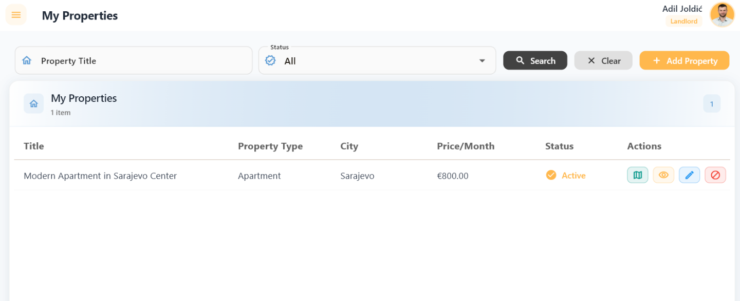
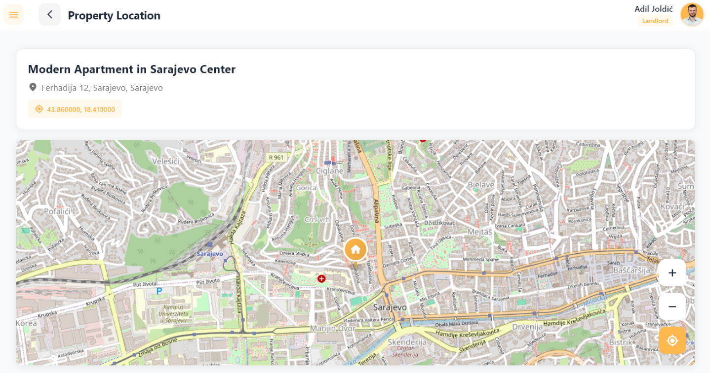

- pregled rezervacije od strane stanodavca
ovaj dio je implementiran, stanodavac ima uvid u sve rezervacije preko sekcije Rents

- Rjesavanje prijava/korisnicke podrske
Ovaj zahtjev je također ocjenjen kao višak i bespotreban tokom implementacije seminarskog rada, ali nažalost nisam ga izbacio sa prijave, to će također biti izbačeno na posljednoj verziji prijave s obzirom da će dodavanjem nove 3 tabele (Payment, Viewing i Push Notifikacija) biti zadovoljen kriterij broja tabela

M2. Stripe publishable key hardkodiran u main.dart
- U main.dart se Stripe publishable key ne postavlja hardkodirano, već iz konfiguracije:
- Na stripe-payment screenu je hardkodiranje ispravljeno
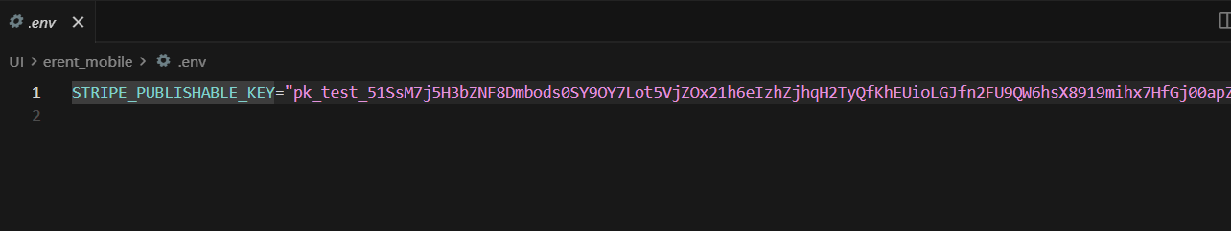
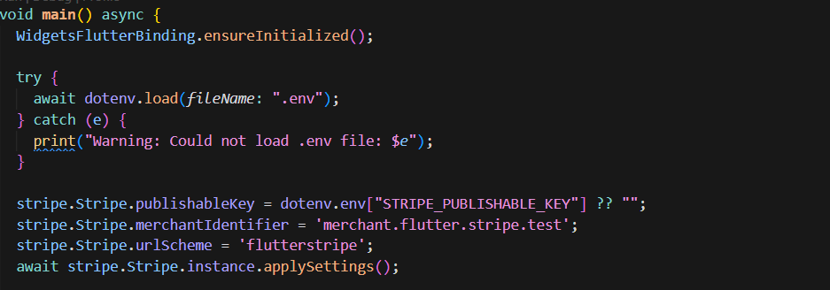
M4. Error handling - genericki catch u nekim mjestima
- Ispravljen stripe screen
- Izačen generički catch iz analitike
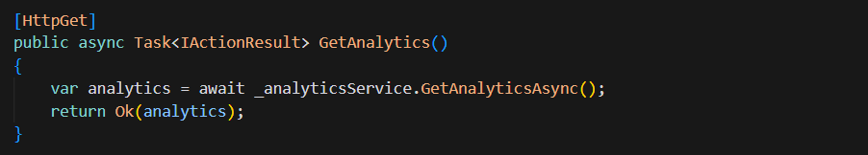

M5. Pretraga na listama - property lista na desktop nema vidljiv search
- Search radio prilikom mog testiranja
